基隆市特殊教育教材教具工作坊社會技巧活動設計
活動設計者 | 教師姓名 | 張陳平
活動設計者 | 聯絡方式 | 電話：
活動設計者 | 聯絡方式 | e-mail：
所屬單位 | 學校名稱 | 基隆市 暖暖高中 (國中部)
教學活動名稱 | 我的紅綠燈
適用教學對象 | ADHD衝動過動型情緒障礙學生，或常常有容易衝動、無法控制情緒等情形的學生。
本教案學生背景 | 本教案是專門為一位中一特殊生設計(以下統稱柳生)，該生於國小五年級取得智能輕度障礙手冊，但因該生當時就讀學校無特教配套，之後，未曾接受特教服務，當他由外縣市轉進本校時(國中一年級)，已是文盲狀態，看不懂文字，且常常對同學或不認識的人，用不友善的斜眼看人，身體斜站，用大聲且不雅的文字回應同學，有時會用手肘撞同學，人際關係不佳，由於肢體語言部份，已在之前就過修正，此處就該生面對自己和他人情緒，如何做出較為妥善處理，作此教案設計。由於該生十分活潑，不易長時間上課，故課程時間視學生狀況調整，一堂課約為30-40分鐘。柳生因為不識字，所以，活動建議用圖片，或者是顏色代替，進行活動中，也由老師口述，故沒有設計需要文字記錄的自省學習單。
社會技巧 | 人際有關的行為-衝突處理。
行為目標 | - 判別情緒。  - 認識自我情緒。  - 理解他人情緒  - 學習處理情緒的方式。
教學資源 | - 認識自我情緒學習單(圖片摘錄自智能障礙者人身安全保護及性侵害防治教材)  - 書籍:我好憤怒(兒童情緒管理系列6 Elizabeth Crary著,心理出版社):是一本有情境的書籍，書中在提出問題後，提供解決問題的選擇方式，在學生選擇後，告訴學生可能的結果，具有讓學生參與事件的效果。  - 書籍及CD: 14招控制情緒-為什麼我會生氣，CD內容以孩子的口吻，描述發生事情的狀況。較能讓孩子融入腳色中。  - 影片:櫻桃小丸子-姐姐終於不在理小丸子了:影片內容主要在說明小丸子媽媽認為小丸子太懶散了，所以，希望姐姐要求小丸子，姐姐和小丸子，因為幾次衝突下來，都沒辦法要求小丸子，最後生氣的不再理小丸子了。
社會技巧活動設計
第1節課(約30分鐘):認識、判別情緒
◎暖身活動、引起動機：（引發社會技巧的需求）
由於該生在學校擔任輔導室義工，藉由義工必須察覺老師或同學的情緒及需具備的情緒處理方式為由，給予情緒控制訓練。
◎社會技巧使用步驟：（引導學生正確使用社會技巧）
1.給予「認識自我情緒學習單」，完成後，與另一位義工做比較，確認兩者理解情緒的不同或相同，並給予討論。
2.為了確認學生對「生氣的情緒」的認知，請學生畫出生氣時的表情或動作。
◎社會技巧示範：（老師與同儕示範）
1.針對「老師生氣」要如何處理
2.針對「學生生氣」要如何處理
由同學出情緒題，老師示範一次如何面對、並處理。
◎社會技巧的練習：（團體討論）
由兩位學生依情境演練一次。由老師出題，兩位學生處理。若遇到正在生氣的同學，或面對不懂禮貌的同學會怎麼做?並討論處理情形的優、缺點。

◎教學省思：透過第一張學習單的活動，我發現柳生對於表情的解讀，確實有不容易察覺的情形，但問到生氣時的表情，柳生也能從活動中漸漸歸納出生氣的特徵，由於時間有限，在演練生氣的處理上並不足夠，這要留待以後再加強。另外，避面衝突，要從避免做別人會生氣的事，和察覺自我情緒並處理兩方面著手。所以，第2堂課，要針對「察覺自我情緒」開始。
第2節課(約40分鐘): 察覺自我情緒
◎暖身活動：先和學生溫習上一節課學習單中，有包含的3種不同程度的情緒-討厭、生氣、憤怒，並請學生說說看，他自己的經驗，引導學生感受到自己情緒的變化。
◎社會技巧介紹及練習：（使用情境問題）
1.以「自我情緒察覺學習單」的情境問題，請他依情境說明自己的情緒會是哪一種-紅燈(憤怒)、黃燈(生氣)、綠燈(討厭)。
2.並且比較一下和老師的答案(因為不是義工時間，沒有其他學生會一起上課，所以只好和老師比較)，了解不是所有人對事情的反應都一樣，但不喜歡的事，要學會表達不喜歡，且尊重別人的感受。
3.告知學生，面對不同程度情緒，可以處理的方法。以口訣:「綠燈說討厭，黃燈喊住手，紅燈找老師」協助學生記憶。
4.透過「對或錯」活動，澄清並理解活動的重點，若能答對所以重點給予記點(該生在意的一種獎勵制度)。
◎社會技巧使用步驟：（引導學生正確使用社會技巧）
事情發生時-先判斷是哪一種情緒，並且背口訣。
◎如何類化到其他情境：（學習單）
1. 提出部分情境題，請學生分析是哪一種情緒，該怎麼處理。
2. 給予「我好憤怒」書籍中的情節，請他選擇會處理的方式。
3. 給予情境題:以早上和同學的衝突為例，請學生察覺自己情緒並做處理。
◎教學省思：
1.請學生說說看，「他自己的經驗中，是否有不同程度的情緒出現」，這樣的活動提示，對柳生而言不是很容易，不容易回憶出不同程度的情緒，所以進行活動時，我直接進入情境題。
2.情境演練時，柳生十分在意老師的情緒和他是不是一樣，並且在核對時，非常想要有標準答案，經過老師在強調，他可能和我面對事情有不一樣的情緒，他才可以接受1題和老師的情緒反應不同。
3.告知柳生遇到事情，先想想是哪一種燈號，並用口訣處理，這方式柳生類化的相當快，當我一提出情境時，他就可以回答出:紅燈-找老師，是活動中，覺得最有效的方式。
4.用繪本「我好憤怒」的目的是在教導他可以有不同的處理方式，先暫停情緒，但是，對暫停情緒的方式，他選擇「深呼吸」(書中有些選項可選)這個方式，我們也練習了一下，我覺得還需設計活動，再加強 「事情」-「情緒燈號」-「暫停情緒的處理方式(口訣-深呼吸)」-「解決問題」的步驟。
第3節課(約40分鐘): 強化衝突處理的步驟
◎社會技巧介紹:
聆聽「14招控制情緒-為什麼我會生氣」的CD，讓孩子複習上一節課，情緒處理的步驟，「事情」-「情緒燈號」-「暫停情緒的處理方式(口訣-深呼吸)」-「解決問題」。讓孩子明白，發生事情時，生氣並沒有對或錯，但不要被生氣控制，以免做出讓自己後悔的事，生氣時，要讓情緒先暫停，可以先做一些其他事，但不可以再激怒對方，等不生氣時，再想要如何處理事情。
◎社會技巧練習：（使用影片）
先介紹影片中的各個角色，並和孩子討論生活中，有沒有長輩會常常生氣，告訴孩子請幫影片中生氣的人解決問題。
◎社會技巧使用步驟：（引導學生正確使用社會技巧）
影片中有三段生氣的情緒，當影片播到衝突點時，就停下來，請孩子想像自己是那個腳色，你覺得會是什樣「燈號」的情緒，依口訣要怎樣暫停情緒，等不生氣時，再解決遇到的問題。
◎如何類化到其他情境：（自我記錄）
1.討論一下，昨天柳生和同學起的口角衝突，當時的情緒和可以怎麼處理。
2.請柳生記錄自己下次生氣情緒的黃紅燈，並告訴老師，當時如何解決。
◎教學省思：由於學生常常會對音響、電腦特別感興趣，所以，在教學前，我先和學生約法三章-不可以隨意亂動設備，這一點，十分重要，這樣得要求，真的有讓孩子遵守規定，較能專注上課內容。接者，聆聽「14招控制情緒-為什麼我會生氣」的CD ，我發現要十分注意提醒孩子有關對話的內容，我放了2次CD，學生才真的有聽到CD中人物要表達的內容，可見沒有畫面的教材，對柳生比較不容易，不過這活動最棒的一點是發現柳生在延緩自己的情緒時，會用「唱詩歌」的方式，原來柳生是基督教徒，他認為上帝會生氣，所以，更要努力去控制情緒。至於，影片部份，學生可以了解CD中人物的情緒狀態，但仍有「處理別人情緒較容易，但自己情緒要如何控制，卻沒有辦法類推」的情形，在討論過程中，有提醒學生，若無法好好處理自己的情緒，可能會導致和人際關係不和諧，或被剝奪某些權利，或無法面對上帝，這些都似乎有讓學生較能感受到好好處理情緒的重要。最後，我自己覺得要以孩子自己每天遇到的問題，和孩子討論，最能強化孩子妥善處理衝突的情緒，所以，學習單4我讓柳生帶回，把他下一週遇到的狀況圈出來，下次再和我討論，作為課後作業。

◎相關照片說明：
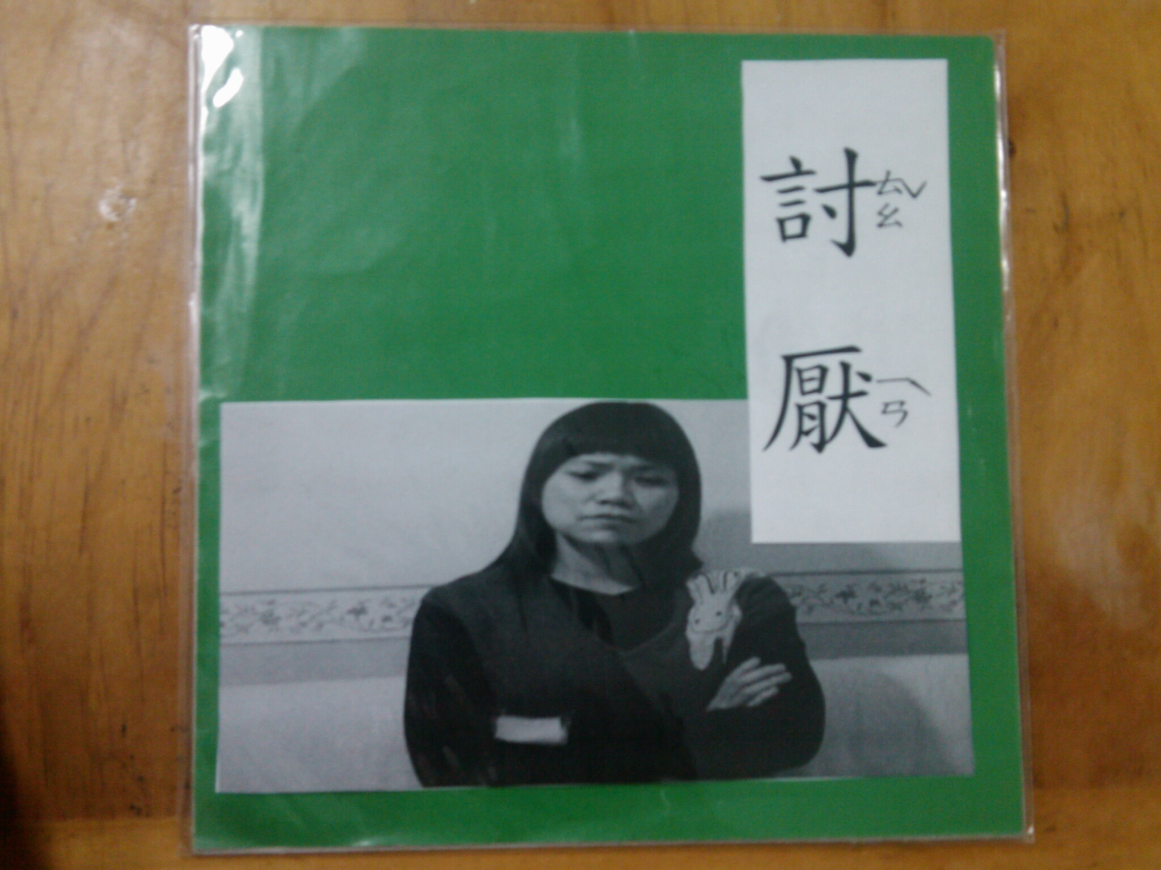 | 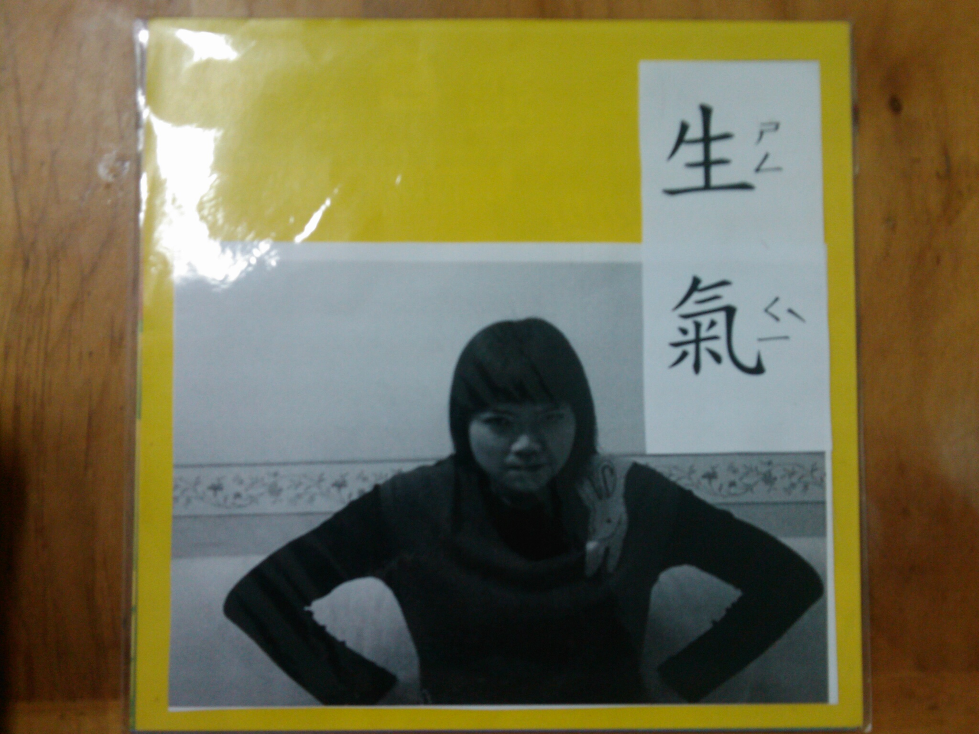
綠燈表示討厭 | 黃燈表示生氣
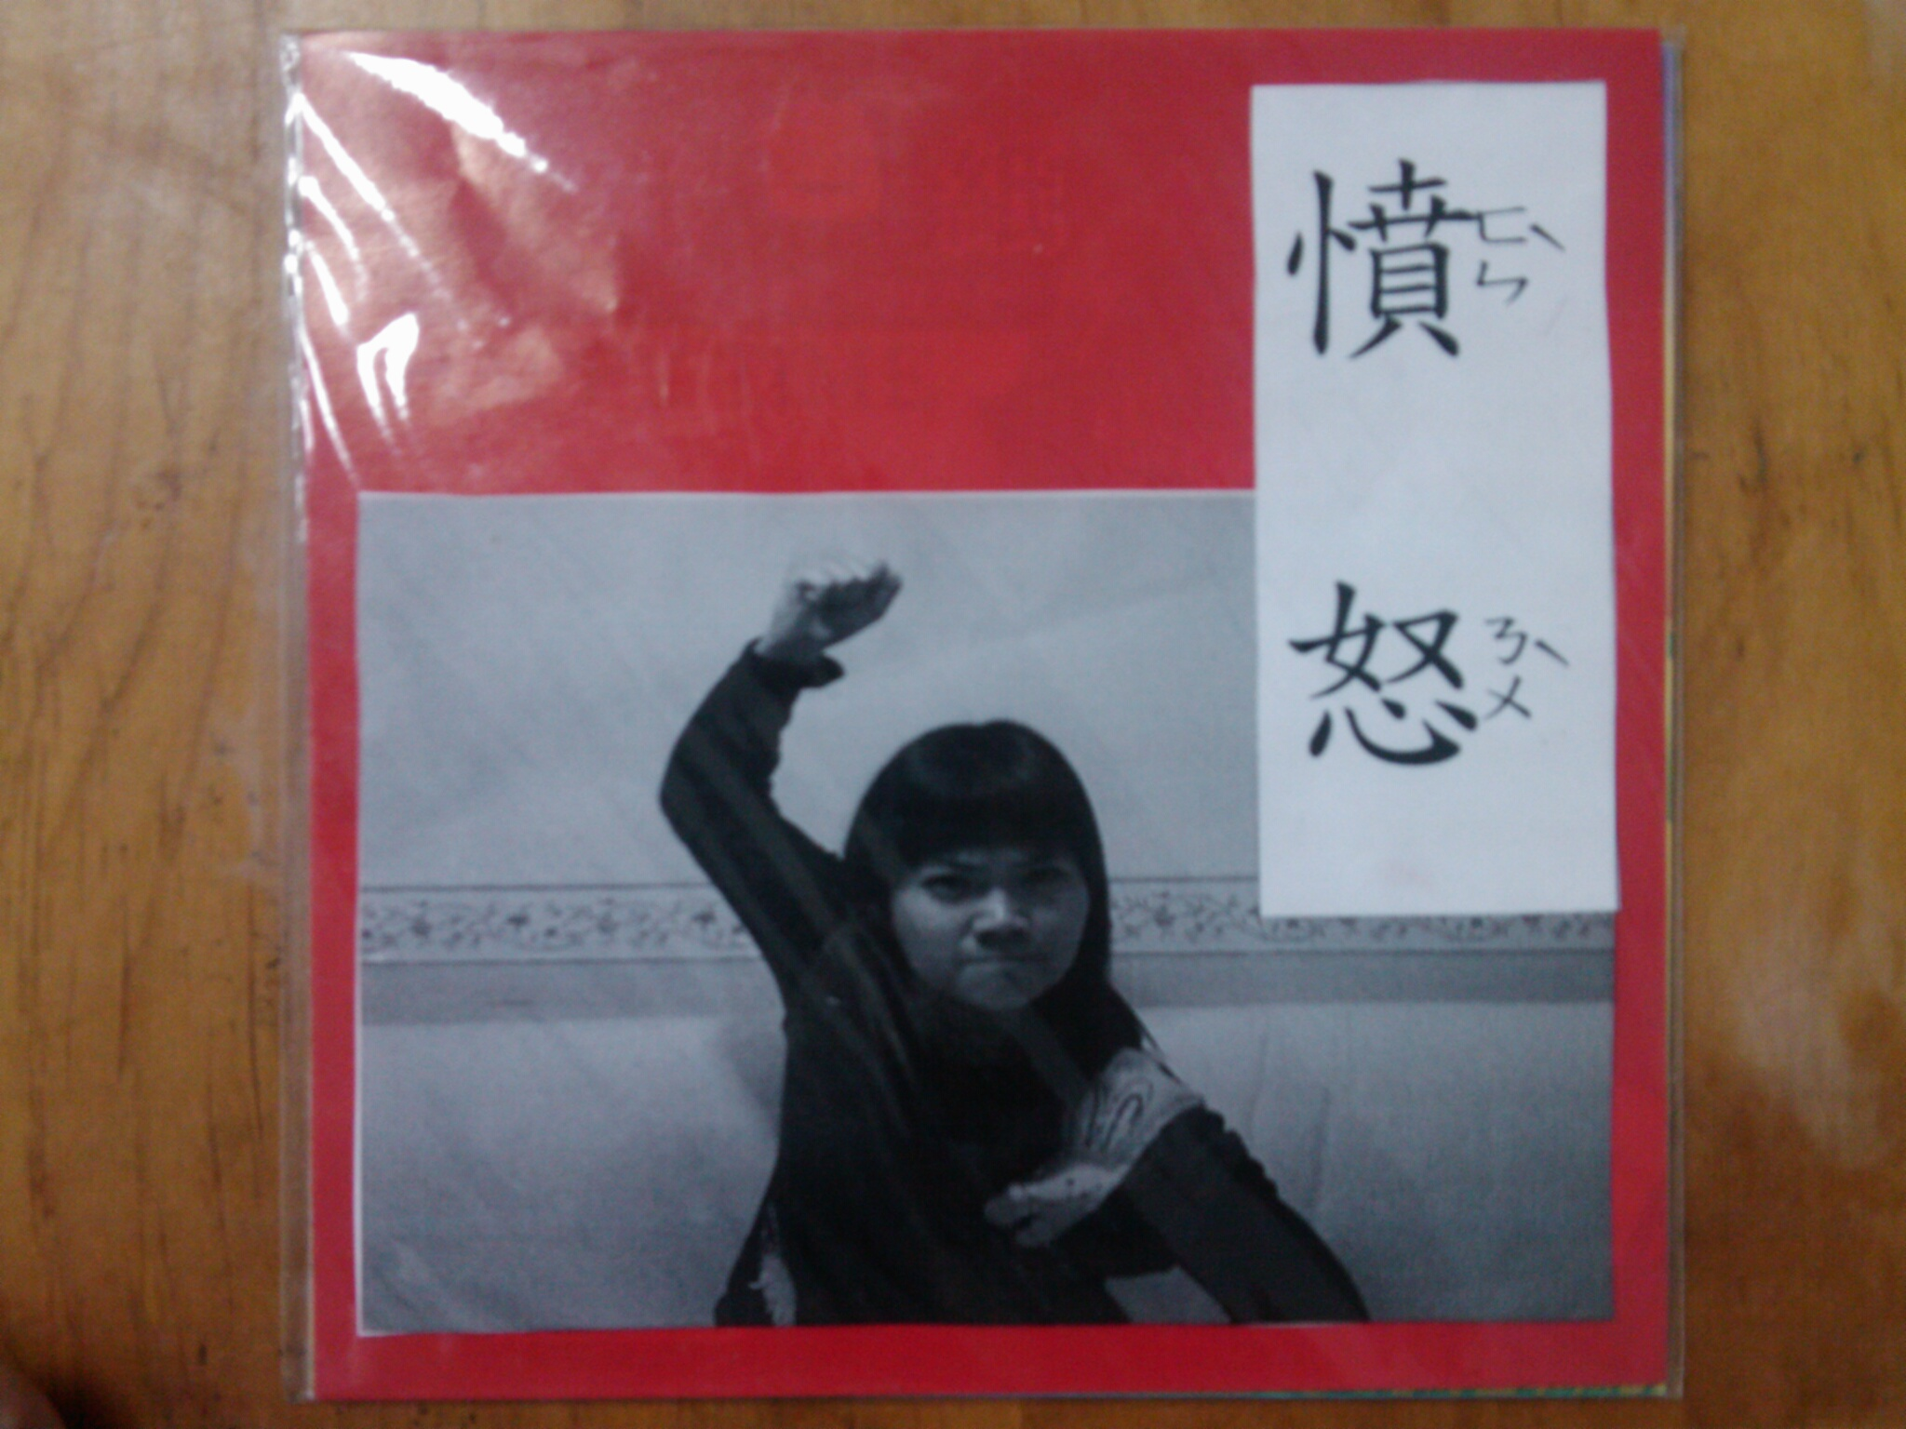 | 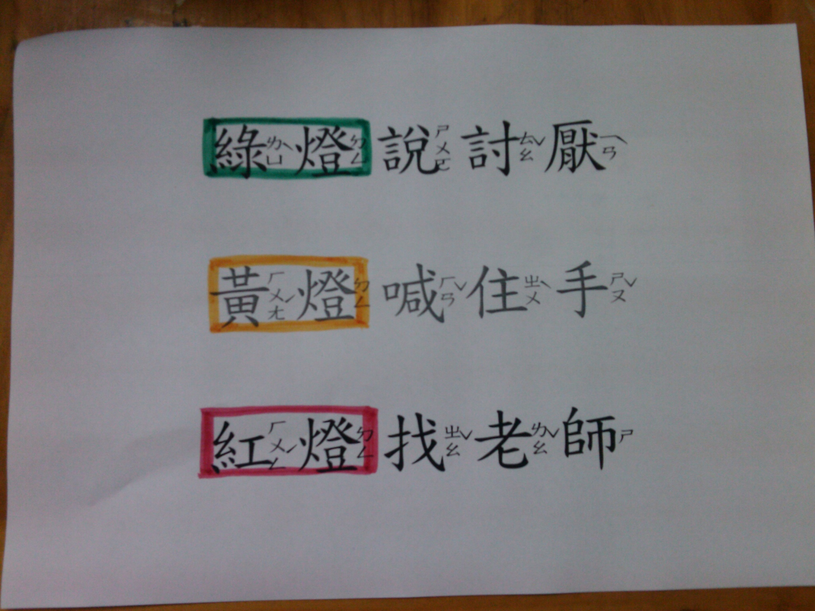
黃燈表示憤怒 | 口訣標示
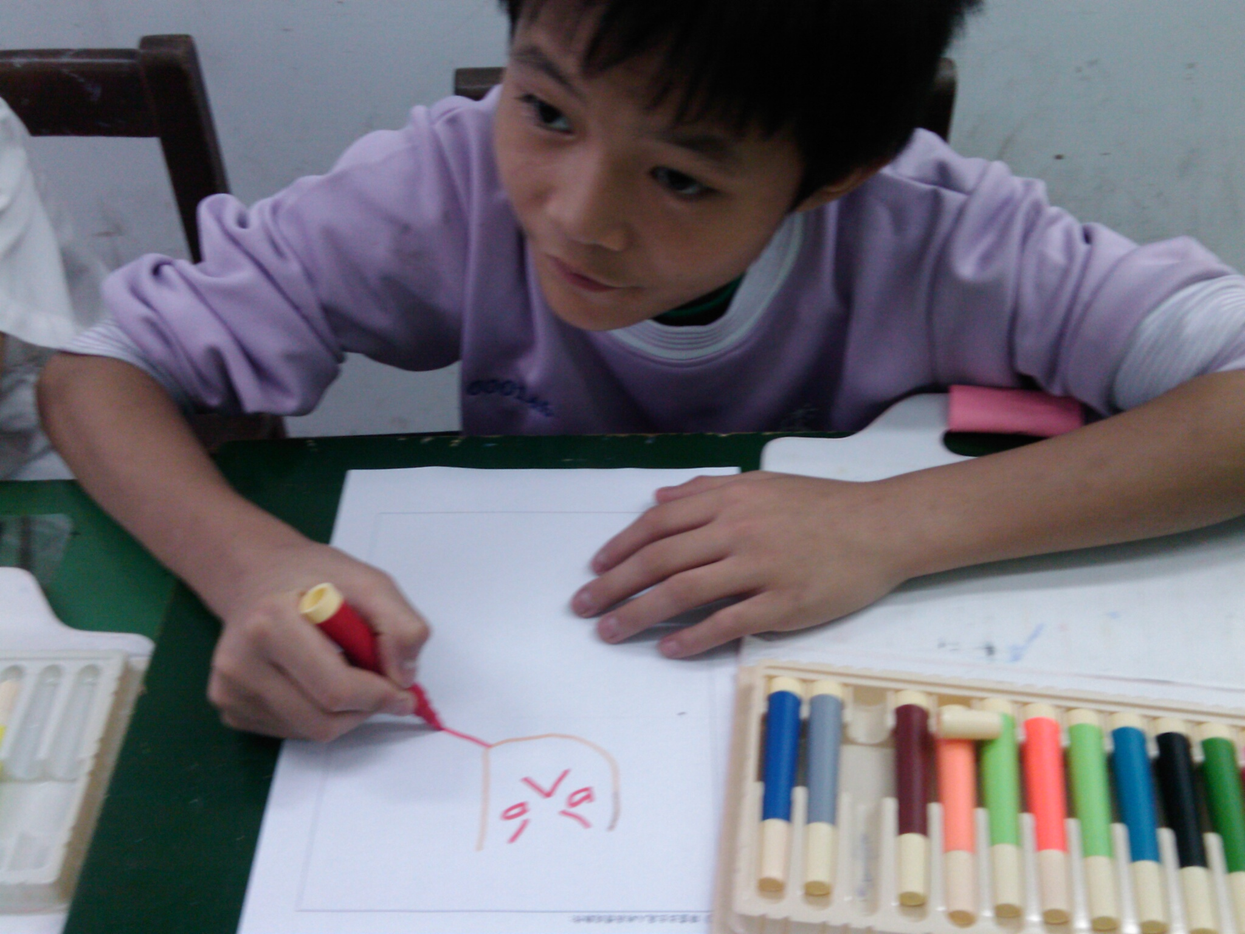 | 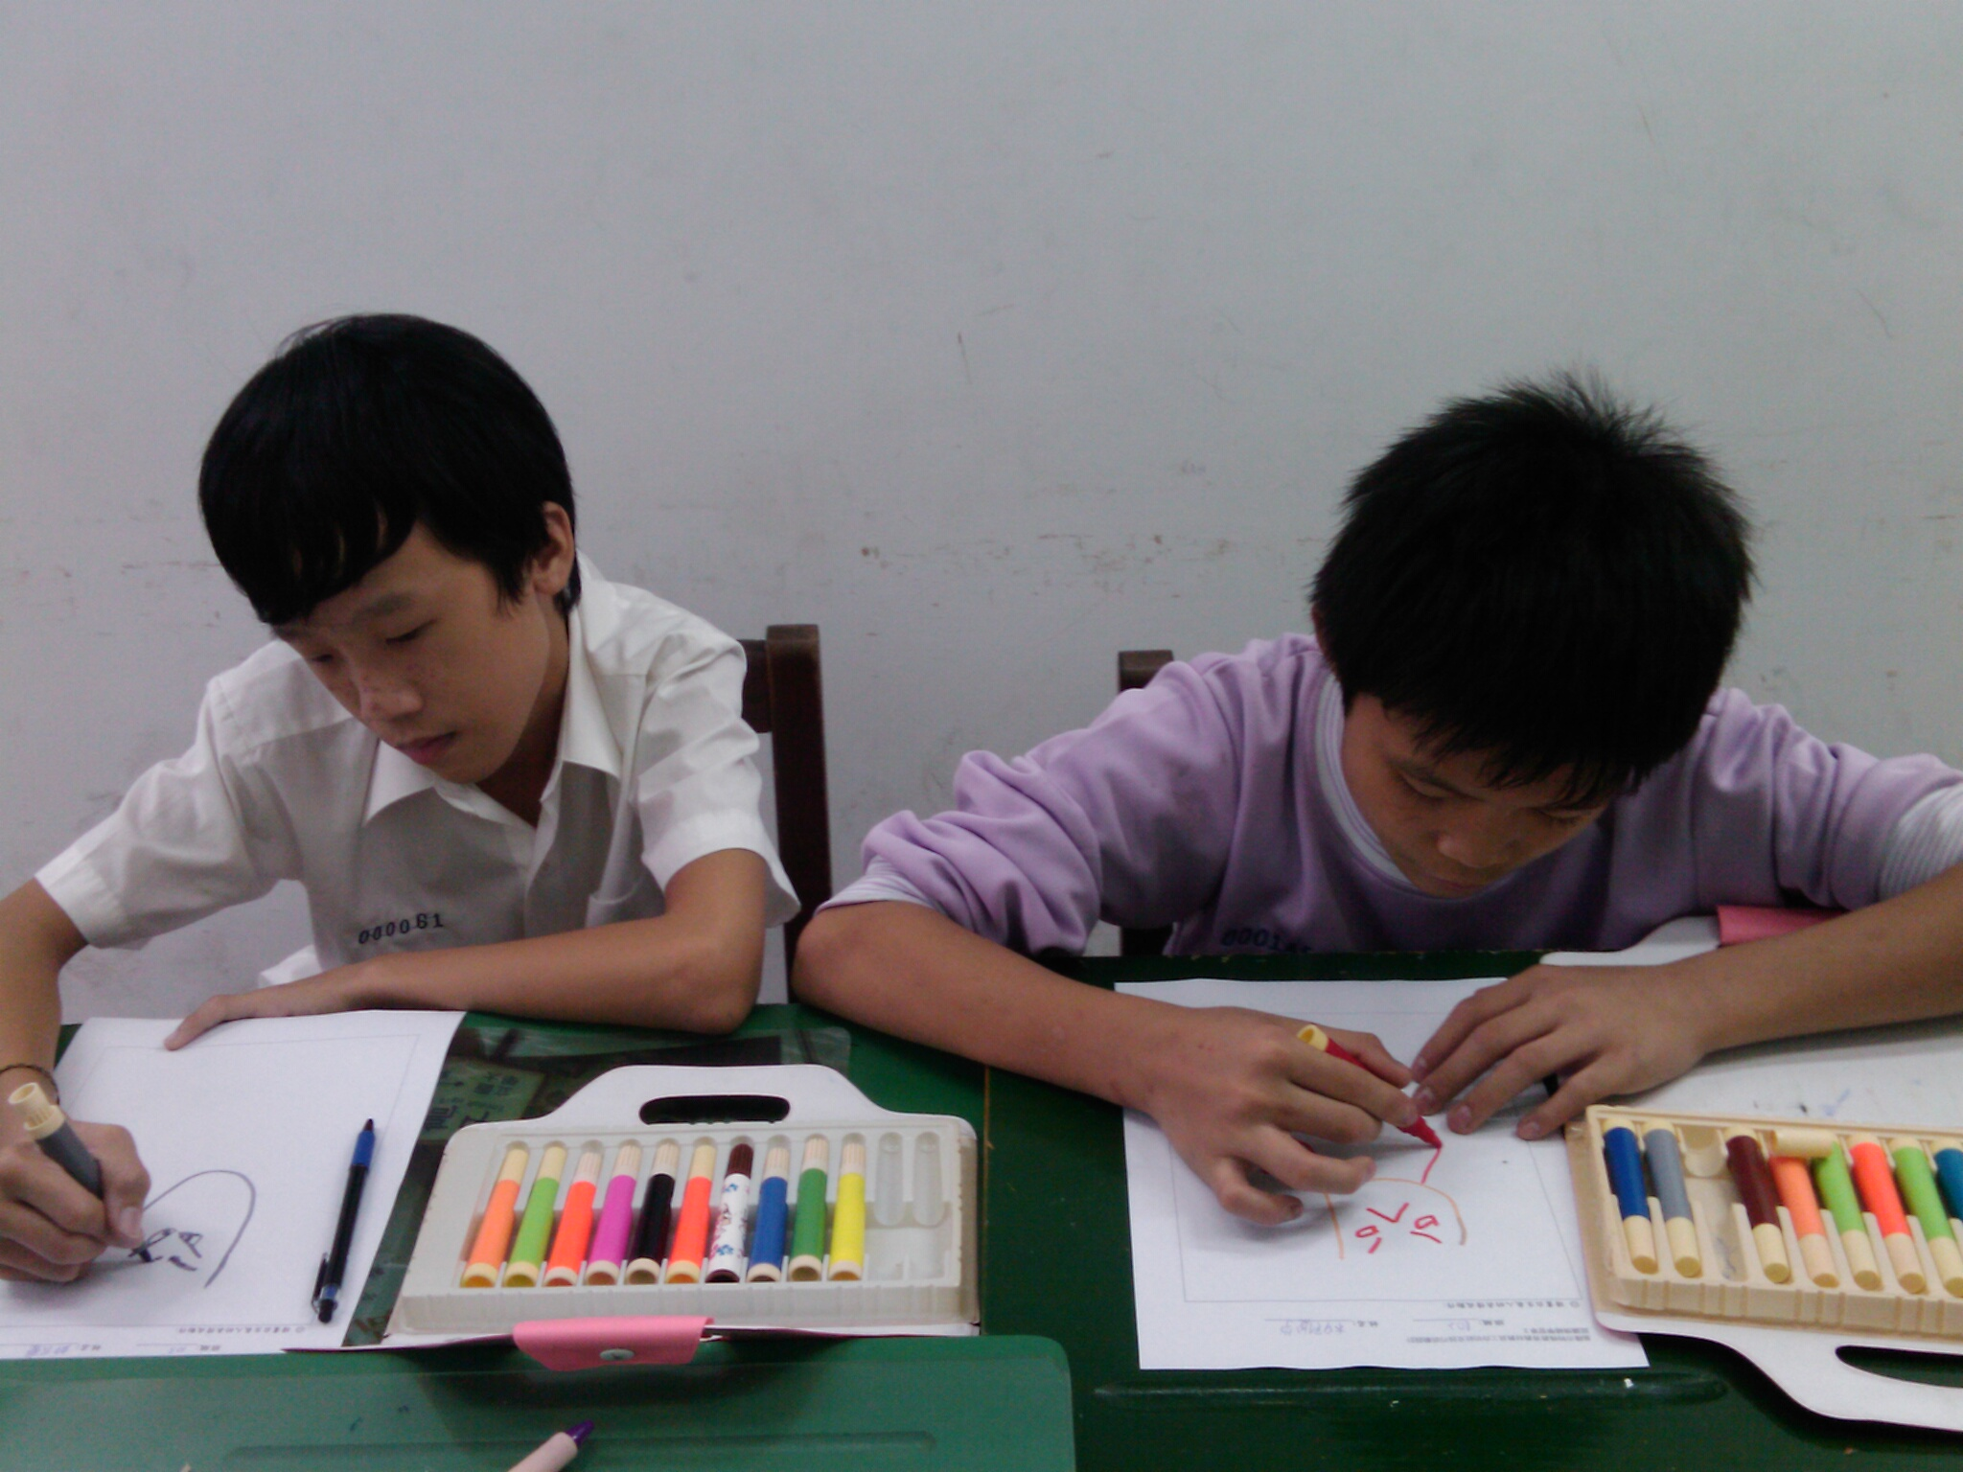
畫出生氣的特徵 | 義工同學一起上課

